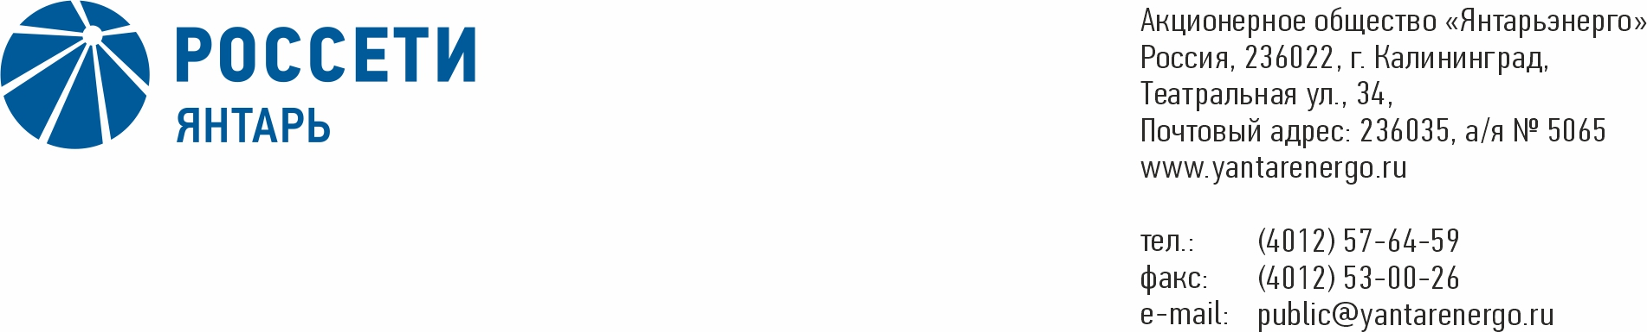

**ПРОТОКОЛ**

**Заседания Совета директоров**

**17.11.2020 № 29**

**Калининград**

Заседание Совета директоров проводится в форме заочного голосования.

Председательствующий – Председатель Совета директоров – Маковский И.В.

Корпоративный секретарь – Кремков В. В.

Члены Совета директоров, проголосовавшие заочно (предоставившие письменное мнение): Маковский И. В., Бычко М.А., Колесников М.А, Павлов А.И., Парамонова Н.В., Чевкин Д.А., Юткин К.А.

Число членов Совета директоров, проголосовавших заочно (предоставивших письменное мнение), составляет 7 из 7 избранных.

Кворум для проведения заседания Совета директоров составляет не менее половины от числа избранных членов Совета директоров Общества (пункт 15.12 статьи 15 Устава АО «Янтарьэнерго»). Кворум для проведения заседания Совета директоров имеется.

**Повестка дня:**

1. О внесении изменений в ранее утвержденные Советом директоров (протокол от 16 декабря 2016 г. № 15) «Принципы, применяемые при принятии решений ПАО «Россети» и АО «Янтарьэнерго» в рамках реализации инвестиционных проектов на территории Калининградской области в 2016-2020 гг.».
2. Об определении позиции Общества по вопросу повестки дня заседания Совета директоров АО «Калининградская генерирующая компания» «О назначении исполняющего обязанности генерального директора   
   АО «Калининградская генерирующая компания».

**ВОПРОС № 1**: О внесении изменений в ранее утвержденные Советом директоров (протокол от 16 декабря 2016 г. № 15) «Принципы, применяемые при принятии решений ПАО «Россети» и АО «Янтарьэнерго» в рамках реализации инвестиционных проектов на территории Калининградской области в 2016-2020 гг.».

**Вопрос, поставленный на голосование:**

«Изложить пункт 2.1.1.3 Принципов, применяемых при принятии решений ПАО «Россети» и АО «Янтарьэнерго» в рамках реализации инвестиционных проектов на территории Калининградской области в 2016-2020 гг., в следующей редакции:

2.1.1.3.   По инвестиционным проектам, реализуемым в рамках Программы финансовой помощи АО «Янтарьэнерго» в соответствии с решением Совета директоров ПАО «Россети» от 9 июня 2016 г. № 232, обеспечить прохождение проверки достоверности определения сметной стоимости в ходе проведения государственной экспертизы проектной документации в случае, если стоимость проекта превышает десять миллионов рублей. В случае, если указанная сметная стоимость строительства не превышает десять миллионов рублей, исключить положение о проверке достоверности определения сметной стоимости государственной экспертизы проектной документации из соответствующих договоров.».

**Итоги голосования по данному вопросу:**

|  |  |  |  |
| --- | --- | --- | --- |
| **Ф.И.О.**  **члена Совета директоров** | **Варианты голосования** | | |
|  | “За” | “Против” | “Воздержался” |
| Маковский Игорь Владимирович | «ЗА» | - | - |
| Бычко Михаил Александрович | «ЗА» | - | - |
| Колесников Михаил Александрович | «ЗА» | - | - |
| Павлов Алексей Игоревич | «ЗА» | - | - |
| Парамонова Наталья Владимировна | «ЗА» | - | - |
| Чевкин Дмитрий Александрович | «ЗА» | - | - |
| Юткин Кирилл Александрович | «ЗА» | - | - |

**Решение принято.**

**ВОПРОС № 2**: Об определении позиции Общества по вопросу повестки дня заседания Совета директоров АО «Калининградская генерирующая компания» «О назначении исполняющего обязанности генерального директора   
АО «Калининградская генерирующая компания».

**Вопрос, поставленный на голосование:**

Поручить представителям АО «Янтарьэнерго» в Совете директоров   
АО «Калининградская генерирующая компания» по вопросу: «О назначении исполняющего обязанности Генерального директора АО «Калининградская генерирующая компания» голосовать «ЗА» принятие следующего решения:

«Назначить исполняющим обязанности генерального директора   
АО «Калининградская генерирующая компания» Котивца Дмитрия Владимировича сроком на один год».

**Итоги голосования по данному вопросу:**

|  |  |  |  |
| --- | --- | --- | --- |
| **Ф.И.О.**  **члена Совета директоров** | **Варианты голосования** | | |
|  | “За” | “Против” | “Воздержался” |
| Маковский Игорь Владимирович | «ЗА» | - | - |
| Бычко Михаил Александрович | «ЗА» | - | - |
| Колесников Михаил Александрович | - | - | “Воздержался” |
| Павлов Алексей Игоревич | «ЗА» | - | - |
| Парамонова Наталья Владимировна | «ЗА» | - | - |
| Чевкин Дмитрий Александрович | «ЗА» | - | - |
| Юткин Кирилл Александрович | «ЗА» | - | - |

**Решение принято.**

**Принятые решения:**

**По вопросу № 1 повестки дня:**

«Изложить пункт 2.1.1.3 Принципов, применяемых при принятии решений ПАО «Россети» и АО «Янтарьэнерго» в рамках реализации инвестиционных проектов на территории Калининградской области в 2016-2020 гг., в следующей редакции:

2.1.1.3.   По инвестиционным проектам, реализуемым в рамках Программы финансовой помощи АО «Янтарьэнерго» в соответствии с решением Совета директоров ПАО «Россети» от 9 июня 2016 г. № 232, обеспечить прохождение проверки достоверности определения сметной стоимости в ходе проведения государственной экспертизы проектной документации в случае, если стоимость проекта превышает десять миллионов рублей. В случае, если указанная сметная стоимость строительства не превышает десять миллионов рублей, исключить положение о проверке достоверности определения сметной стоимости государственной экспертизы проектной документации из соответствующих договоров.».

**По вопросу № 2 повестки дня:**

Поручить представителям АО «Янтарьэнерго» в Совете директоров   
АО «Калининградская генерирующая компания» по вопросу: «О назначении исполняющего обязанности Генерального директора АО «Калининградская генерирующая компания» голосовать «ЗА» принятие следующего решения:

«Назначить исполняющим обязанности генерального директора   
АО «Калининградская генерирующая компания» Котивца Дмитрия Владимировича сроком на один год».

Дата составления протокола 17 ноября 2020 года.

Председатель Совета

директоров И.В. Маковский

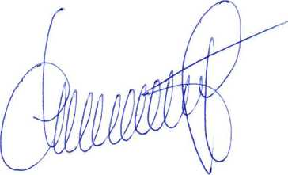

Корпоративный секретарь В.В. Кремков